**Приложения:**

**Анкета №1.**

**Предпочтения в стиле одежды.**

Выбери один из стилей в одежде, наиболее предпочитаемый тобой.

- классический стиль (для классического стиля характерны элегантность и сдержанность, детали лаконичны или отсутствуют. Основные членения форм одежды совпадают с естественными членениями фигуры. Декор в костюме классического стиля вообще отсутствует или сведен к минимуму. Для него характерен полуприлегающий силуэт, который придает фигуре большую стройность и потому не выходит из моды)

- романтический стиль (полное олицетворение женственности. Воланы, рюши, жабо, отделка кружевом – те милые мелочи, которые никогда не теряют своей актуальности в этом стиле. Здесь противопоказаны прямые узкие линии, романтичная женщина предпочитает слегка расклешенные летящие юбки, прозрачные блузки, подчеркивающие ее женственные формы. В этом гардеробе могут быть и брюки, выгодно подчеркивающие красивую линию бедер и тонкую талию. Маленькая сумочка, перчатки – те аксессуары, которые будут вполне уместны в довершение романтичного образа)

- фольклорный стиль (почти все кутюрье в своем творчестве обращаются к фольклорному стилю, т. е. к использованию в моделировании кроя, декора, элементов костюма различных народов и национальностей. В одежде часто используются традиционные народные отделки – вышивка, аппликация, мережка, буфы, рюши, плетение. Кроме того, одежда часто украшается бисером, цветными нитками, шнуровкой)

- спортивный стиль (для одежды спортивного стиля характерны свободные, прямые силуэты, наличие накладных деталей, таких как карманы, паты, погоны, присутствуют отделочные строчки по краю борта, лацканов и воротников. Одежда спортивного стиля комфортна и практична, но, в отличие от классического, неприемлема для торжественных случаев)

- авангардный стиль (в последнее время у молодежи популярен авангардный стиль, для которого характерен отказ от канонов классической моды).

**Анкета №2**

**Что ты знаешь об одежде саамов Кольского полуострова?**

|  |  |  |
| --- | --- | --- |
|  | Название предмета одежды. | Найди соответствие по картинке. |
| 1 | Печок (пеццк) |  |
| 2 | Койбицы |  |
| 3 | Каньги (коаммэ) |  |
| 4 | Шамшура (шамш) |  |
| 5 | Юпа (мацэхь) |  |
| 6 | Коххт |  |
| 7 | Киса (вусс) |  |

Печок (пеццк) – длинная, глухая, т.е. без разреза спереди, одежда из оленьих шкур.

Койбицы – женские рукавицы из оленьего меха.

Каньги (коммэ) – короткая меховая обувь с приподнятым носком.

Шамшура (шамш) – праздничный головной убор из красного сукна, обильно расшитый бисером.

Юпа (мацэхь) – рубаха из грубого сукна, для женщин – белая, для мужчин – серая.

Коххт (платье – сарафан) – заимствован у русских.

Киса (вусс) – сумочка для мелочей (кожа, мех нерпы, сукно, бисер).

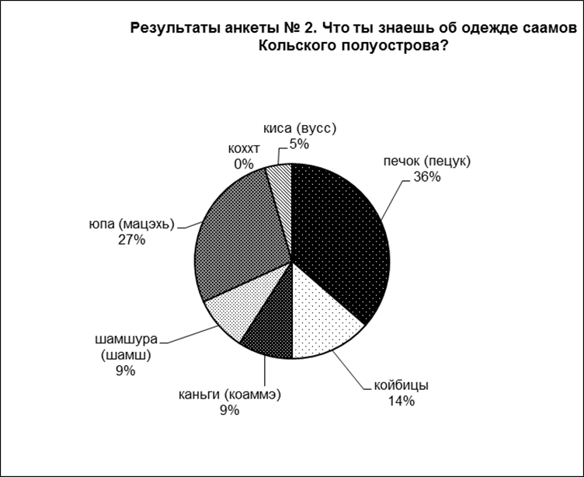

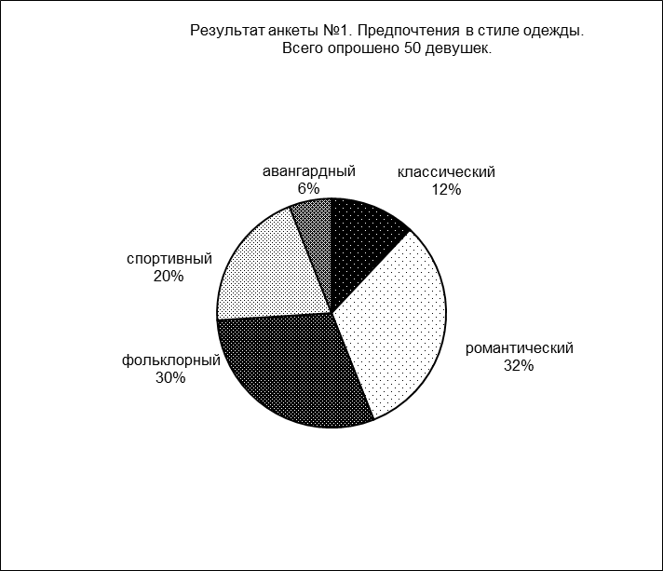

**Приложения:**

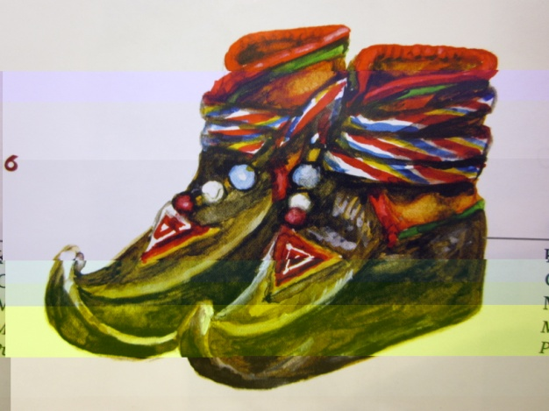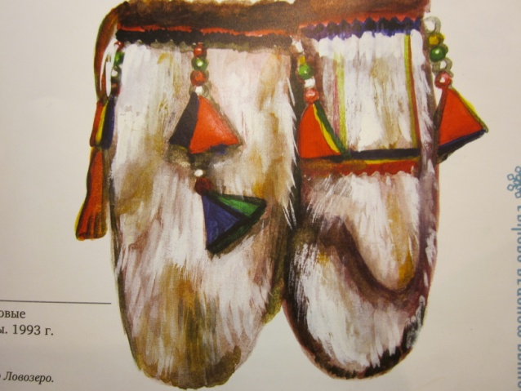

**3 2**

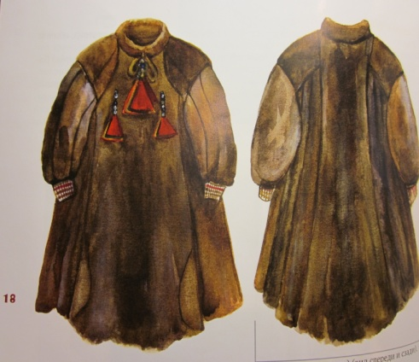 **1 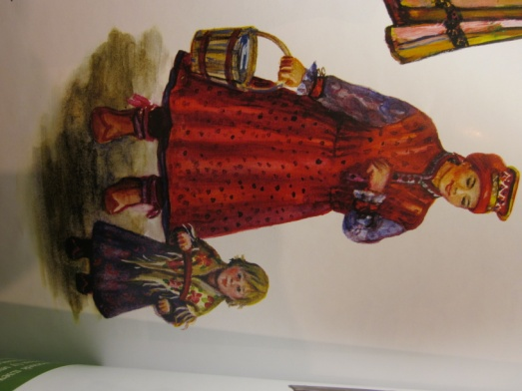6**

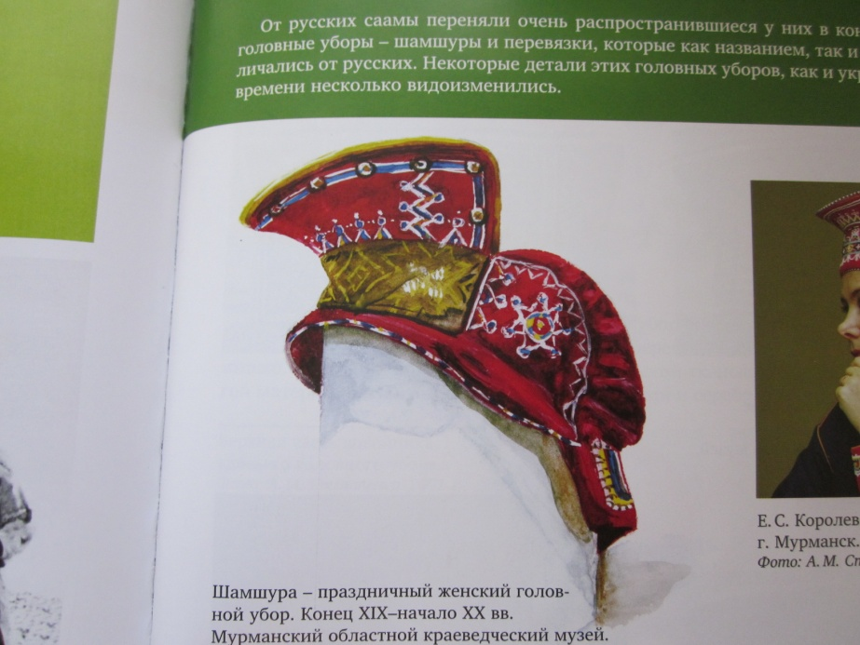 **4 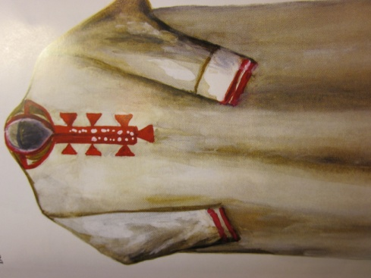 5 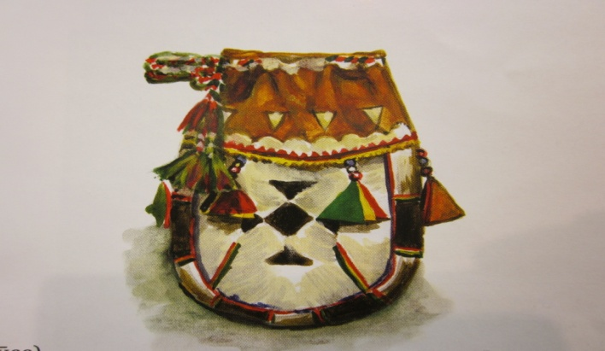 7**